S.V.T
T.C.sc.f
Unité 1 : Ecologie
Quelques techniques d’étude des milieux naturels.

PLANCHE: 9

Document 1: Etude statistique d’un milieu aquatique.

Tableau représentant les résultats des relevés faunistique réalisés dans la station de L’Oudaya à l’embouchure de l’oued Bouragreg.

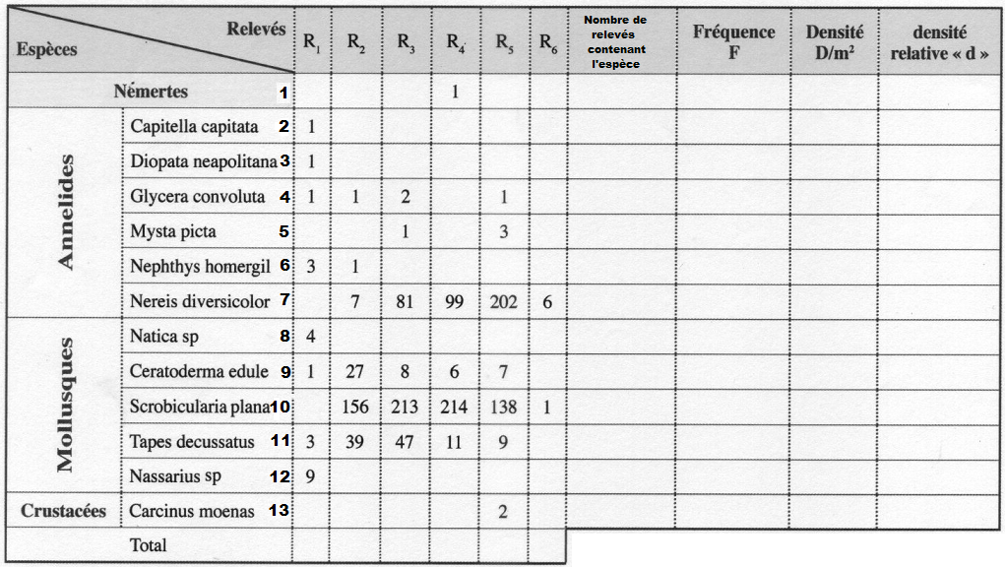

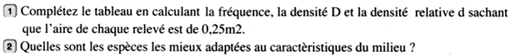

Remarques :
- Selon la valeur de leurs dominances relatives les espèces animales seront classées de la façon suivante :
Valeur de la dominance relative d | Espèce animale
d ≥ 75% | Très abondante
50% ≤d < 75% | Abondante
25% ≤ d < 50% | Commune
5% ≤ d < 25% | Rare
d < 5% | Très rare

- Des données supplémentaires sur le milieu étudié peuvent être indiquées dans le tableau des relevés, telle que la température, la profondeur, la vitesse de l’eau ou du vent, le pH de l’eau ou du sol…ces donnés aident à mieux comprendre la répartition des espèces d’êtres vivants dans le milieu.

